**МИНОБРНАУКИ РОССИИ**

**Федеральное государственное автономное образовательное  
 учреждение высшего образования   
«Южный федеральный университет»**

**Институт высоких технологий и пьезотехники**



**Кафедра информационных и**

**измерительных технологий**

**Направление: 09.03.03 "Прикладная информатика"**

**ОТЧЕТ ПО ЛАБОРАТОРНОЙ РАБОТЕ №4**

**по дисциплине "Программирование в среде VBA"**

**«Цикл с параметром»**

**Вариант 26**

Выполнил студент группы 4.7

Хамадов К.К.

Принял

Бычков А.А.

**Ростов-на-Дону**

**2023**

**Цель:** научиться использовать цикл с параметром.

**Ход работы:**

Сперва необходимо создать форму, выполняющую вычисления в цикле «For».

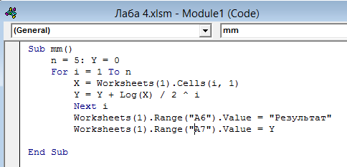

**Рисунок 1** – код модуля с циклом «For»

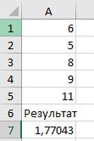

**Рисунок 2** – результат формы с циклом «For»

Следующий созданный модуль считывал значения ячеек в массив. Результат второго модуля оказался аналогичен результату первого.

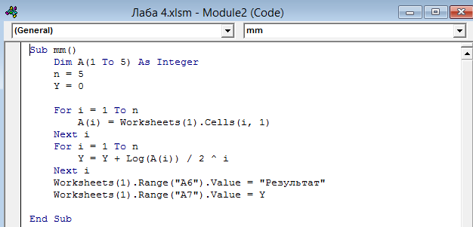

**Рисунок 3** – код второго модуля

Теперь по заданию необходимо создать программу для выполнения следующих задач:

1. Найти количество положительных
2. Найти количество отрицательных чисел.
3. Найти сумму положительных
4. Найти сумму отрицательных чисел.

5) Найти количество элементов массива больших или равных заданному значению.

6) Найти произведение положительных элементов массива.

7) Найти сумму элементов, стоящих на четных местах.

8) Найти сумму элементов, стоящих на нечетных местах.

9) Заменить отрицательные элементы нулями.

10) Обнулить элементы, имеющие четный индекс.

11) Найти произведение, элементов, стоящих на четных местах.

12) Сформировать новый массив по правилу: с[i]=x*sqrt(a[i]), где х— некоторая постоянная.

Код модуля, выполняющего эти задачи:

Sub lab4ex3()

Const n = 8

Dim A(1 To n) As Integer ' старый массив

Dim B(1 To n) As Double ' новый массив

Dim insertvar As Integer ' вводимое значение (для 5)

Dim abouble As Double ' переменная для (12)

Dim x As Double ' x (для 12)

Dim positive As Integer ' (1)

Dim negative As Integer ' (2)

Dim positivesumm As Integer ' (3)

Dim negativesumm As Integer ' (4)

Dim morenum As Integer ' больше заданного числа (5)

Dim positivecomp As Integer ' (6)

Dim evensumm As Integer ' сумма четных (7)

Dim oddsumm As Integer ' сумма нечетных (8)

' (9), (10) - чистка изначального массива

Dim evencomp As Integer ' произведение четных (11)

positivecomp = 1

evencomp = 1

insertvar = Worksheets(1).Cells(1, 3) ' вводимое значение (для 5)

x = Worksheets(1).Cells(3, 3) ' x (для 12)

For i = 1 To n

A(i) = Worksheets(1).Cells(i, 4) ' старый массив

Next i

For i = 1 To n

If A(i) > 0 Then

positive = positive + 1 ' (1)

positivesumm = positivesumm + A(i) ' (3)

positivecomp = positivecomp * A(i) ' (6)

End If

If A(i) < 0 Then

negative = negative + 1 ' (2)

negativesumm = negativesumm + A(i) ' (4)

A(i) = 0 ' обнулить отрицательные элементы(9)

Worksheets(1).Cells(i, 4) = 0 ' обнулить отрицательные элементы(9)

End If

If A(i) >= insertvar Then

morenum = morenum + 1 ' (5)

End If

If i Mod 2 > 0 Then

oddsumm = oddsumm + A(i) ' (8)

Else

evensumm = evensumm + A(i) ' (7)

evencomp = evencomp * A(i) ' (11)

A(i) = 0 ' обнулить элементы с чётным индексом(9)

Worksheets(1).Cells(i, 4) = 0 ' обнулить элементы с чётным индексом(9)

End If

adouble = CDbl(A(i)) ' double версия A(i)

B(i) = x * Sqr(adouble) ' новый массив (12)

Worksheets(1).Cells(i, 5) = B(i)

Next i

Worksheets(1).Cells(11, 5) = positive ' (1)

Worksheets(1).Cells(12, 5) = negative ' (2)

Worksheets(1).Cells(13, 5) = positivesumm ' (3)

Worksheets(1).Cells(14, 5) = negativesumm ' (4)

Worksheets(1).Cells(15, 5) = morenum ' (5)

Worksheets(1).Cells(16, 5) = positivecomp ' (6)

Worksheets(1).Cells(17, 5) = evensumm ' (7)

Worksheets(1).Cells(18, 5) = oddsumm ' (8)

Worksheets(1).Cells(19, 5) = evencomp ' (11)

End Sub

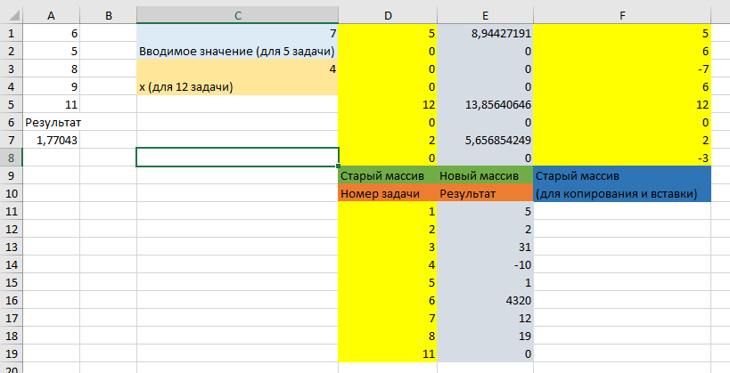

**Рисунок 4** – результат выполнения задач

Последней частью стало индивидуальное задание.



**Рисунок 5** – вариант задания

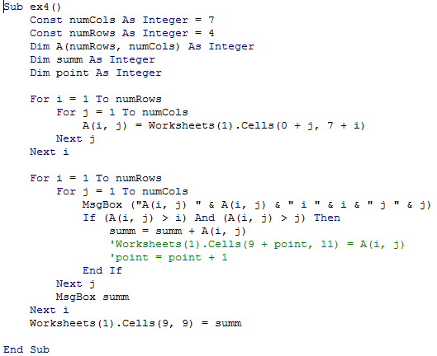

**Рисунок 6** – код индивидуального задания

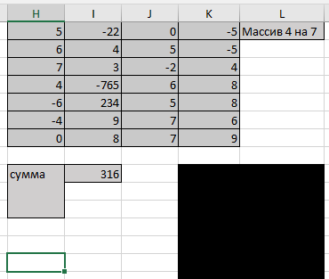

**Рисунок 7** – результат индивидуального задания

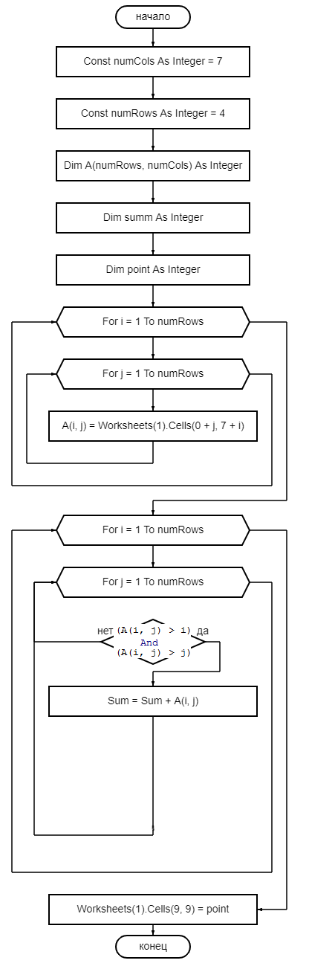

**Рисунок 8** – блок-схема индивидуального задания

**Вывод:** в ходе лабораторной работы я научился использовать цикл «For» в среде разработки VBA и строить блок-схемы к программе.